[reverse]CSre
运行的时候会报错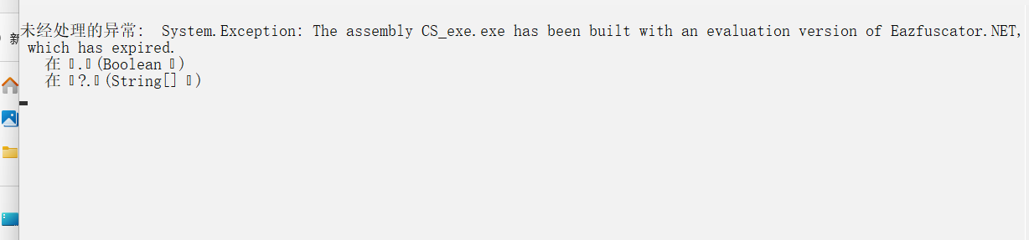
放进ida里面看是一堆乱码，且搜索字符串也什么都没有
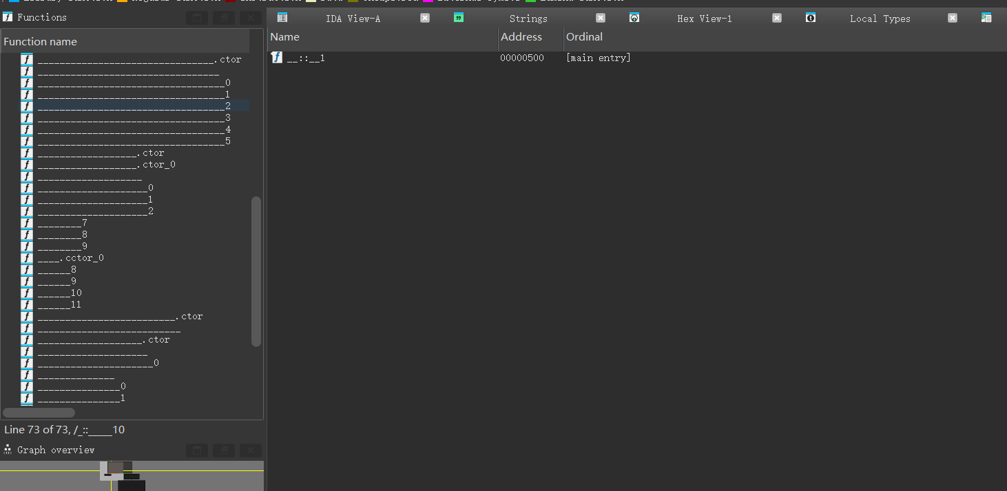
应该是加密了字符串？
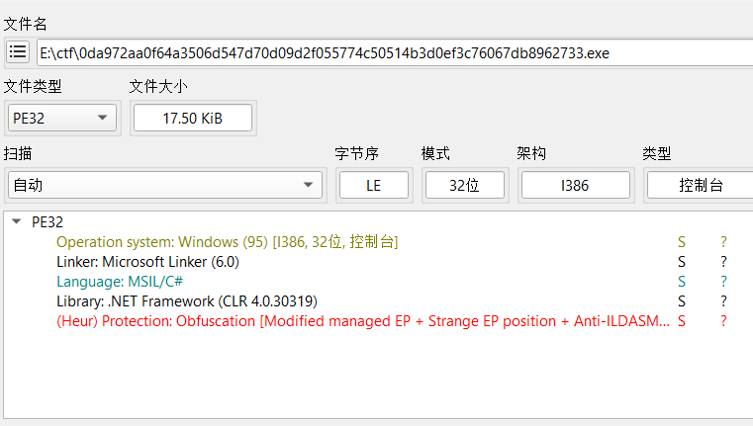
经过搜索.NET要用dnSpy，放进去发现还是乱，应该是经过混淆，而且运行就会有异常，我想通过编辑来改掉，但是一改就有报错，改不掉，上网搜索之后知道可以用de4dot来改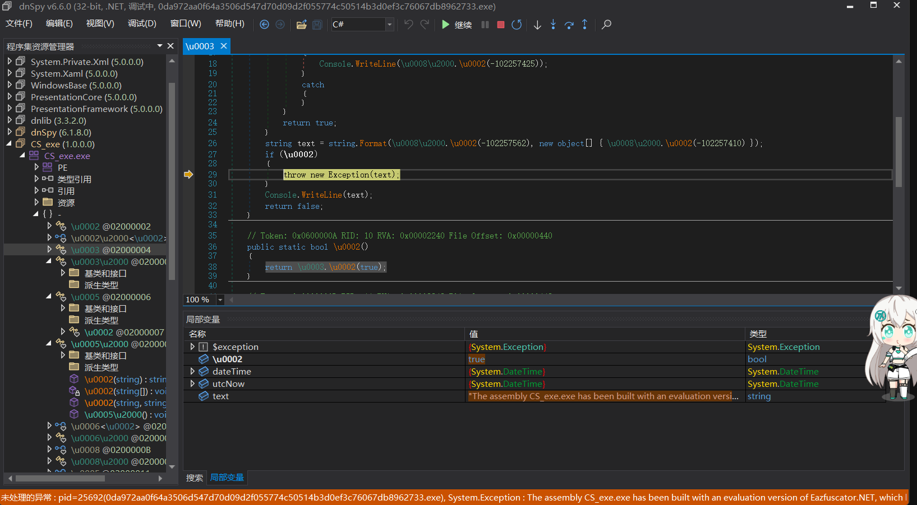
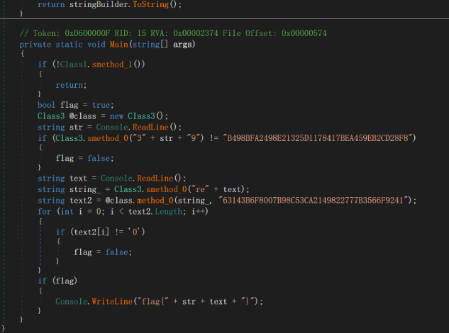
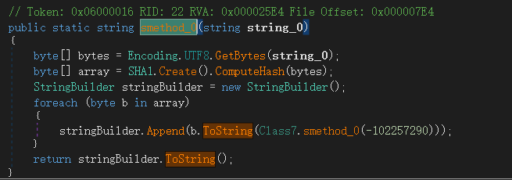
这个smethod是用了SHA1，在md5在线解密破解,md5解密加密里面解密得到flag

